
UNIVERSIDAD TÉCNICA PARTICULAR DE LOJA
La Universidad Católica de Loja

FACULTAD DE INGENIERÍAS Y ARQUITECTURA

CARRERA DE CIENCIAS DE LA COMPUTACIÓN
Desarrollar un prototipo de formación para construcciones civiles en dispositivos de realidad mixta (HoloLens2)
Trabajo de integración curricular previo a la obtención del título de:
INGENIERO EN CIENCIAS DE LA COMPUTACIÓN

Autor: Jara Silva, Steven Andrés
Director: Agila Palacios, Martha Vanessa
Supervisor: Carrión Martinez, Marlon Agustín

LOJA
2023 - 2024
Tabla de contenidos
Tabla de figuras 3
Apéndice A. Instalación de Unity 5
1 Instalación 5
2 Descarga e instalación del MRTK a Unity 6
3 Configuración del proyecto de Unity 10
4 Configuración del proyecto OpenXR con MRTK 15
5 Creacion de la escena y configuración de MRTK 18
Apéndice B. Manual de Usuario 20
Manual de Usuario 20
Introducción 20
Manipulación de los Hololens 2 20
Calibración de los HoloLens 2 22
Navegación 23
Objetos de interacción 24
Edificio 24
Columna 28
Zapata 30
Video del manual de usuario 31
Apéndice C. Instrumento de Validación 32
Aspectos Generales 32
Cuestionario System Usability Scale (Sus) para Evaluación de usabilidad 32
Cuestionario de pruebas Nasa-TLX 35
Preguntas Adicionales 37

Tabla de figuras
Figura 69 Versión Unity 5
Figura 70 Componentes 6
Figura 71 Archivo Ejecutable Mixed Reality Feature 6
Figura 72 Herramienta de características 7
Figura 73 Seleccionar la carpeta del proyecto 8
Figura 74 Validar la carpeta 8
Figura 75 Detectar características 9
Figura 76 Reiniciar el editor 10
Figura 77 Kit de herramientas 10
Figura 78 Administración de complementos 11
Figura 79 MRTK Project Configurator 12
Figura 80 Administración de complementos XR 13
Figura 81 Inicializar XR 13
Figura 82 Aplicar configuración 14
Figura 83 Nuevo Proyecto 15
Figura 84 Nombre proyecto 16
Figura 85 Pantalla de carga 16
Figura 86 Iniciación del proyecto 17
Figura 87 Destino de compilación 17
Figura 88 Configuración Universal Windows Plataform 18
Figura 89 Creación de la escena 19
Figura 90 Nuevos objetos en la jerarquía 19
Figura 91 Partes HoloLens 2 21
Figura 92 Manejo HoloLens 2 22
Figura 93 Calibración de HoloLens 23
Figura 94 Menú Inicial 23
Figura 95 Audios edificio 24
Figura 96 Menú Edificio 24
Figura 97 Audios edificio 25
Figura 98 Escalar edificio 25
Figura 99 Física del edificio 26
Figura 100 Indicaciones 26
Figura 101 Simulación edificio 27
Figura 102 Menú dentro del edificio 28
Figura 103 Menú Columna 28
Figura 104 Tipos de aprendizaje 29
Figura 105 Objetos columna 29
Figura 106 Zapata Inicio 30
Figura 107 Descomposición zapata 30
Figura 108 Botón Habilitar 31

Apéndice A. Instalación de Unity
En este apéndice se incluye el proceso de instalación y configuración del MRTK en Unity.

Instalación
Instalaremos los siguientes componentes de Unity, necesarios para el desarrollo del prototipo de realidad mixta utilizando la versión 2020.3.48f1 como se puede visualizar en la siguiente Figura 69. Una vez que descarguemos la versión por defecto se nos descargará Microsoft Visual Studio Community 2019. Tenemos que comprobar que los componentes que se muestran en la Figura 70 y esta está ubicada en “Plataformas”:
- Compatibilidad con la compilación de la Plataforma universal de Windows
- Compatibilidad con la compilación de Windows (IL2CPP)
Figura 69
Versión Unity
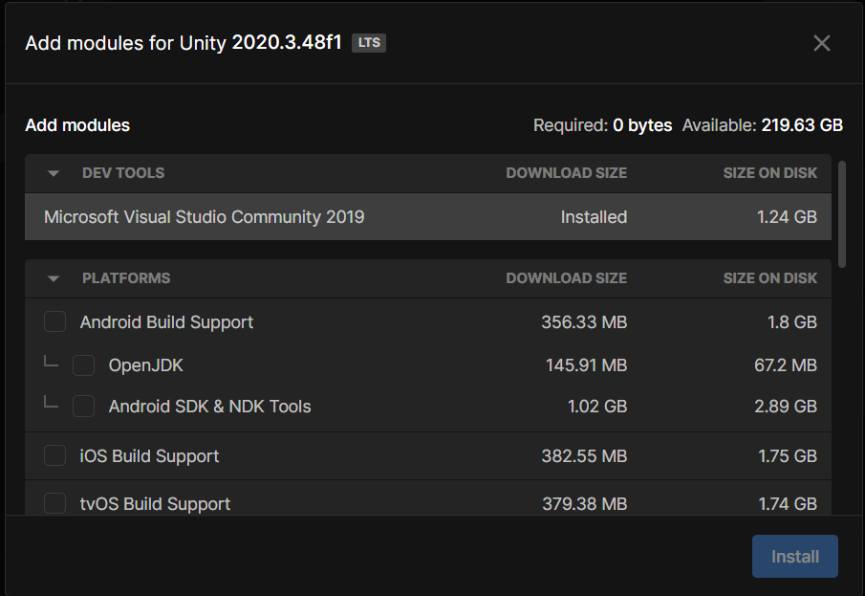
Figura 70
Componentes
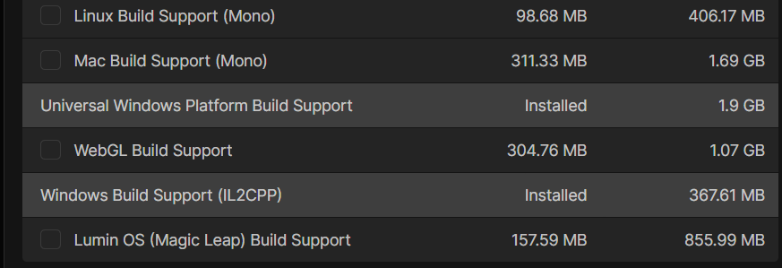

Descarga e instalación del MRTK a Unity
Ejecutar el archivo MixedRealityFeatureTool.exe y usar para iniciar la herramienta de características de Mixed Reality. Como se puede observar en las siguientes Figura 71 y Figura 72
Figura 71
Archivo Ejecutable Mixed Reality Feature
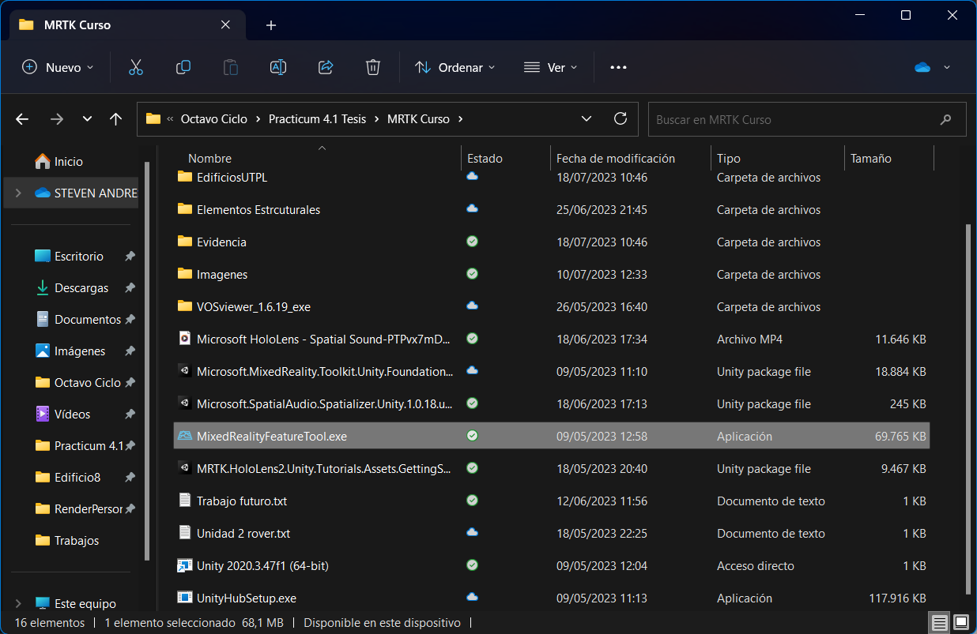
Figura 72
Herramienta de características
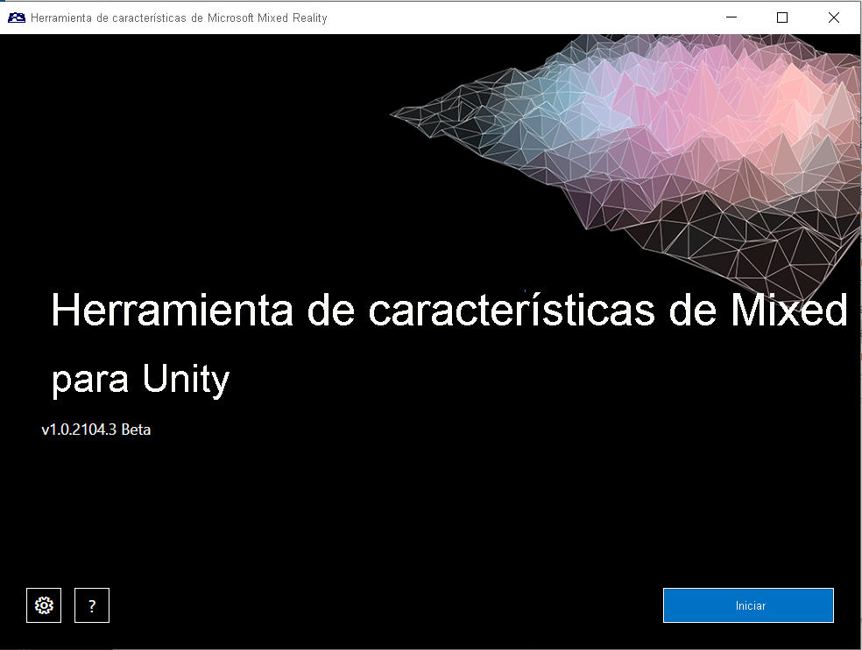
Seleccionar donde queremos que vaya al proyecto, una vez realizado ese paso la herramienta comprobara que la carpeta del proyecto sea de Unity válida como se lo puede evidenciar en las siguientes figuras Figura 73 y Figura 74, una vez realizado eso presionamos en el botón Discover Features.
Figura 73
Seleccionar la carpeta del proyecto
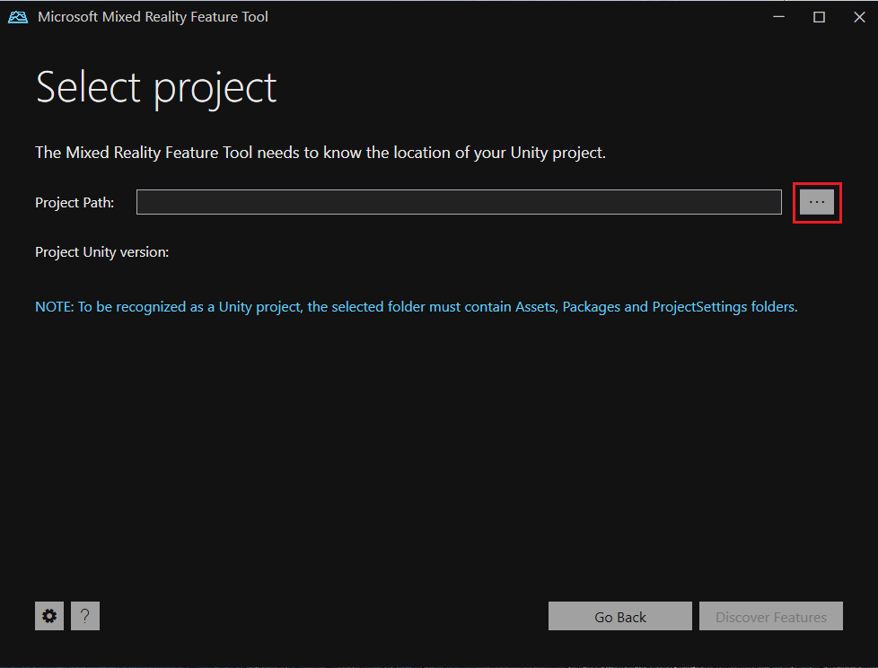
Figura 74
Validar la carpeta
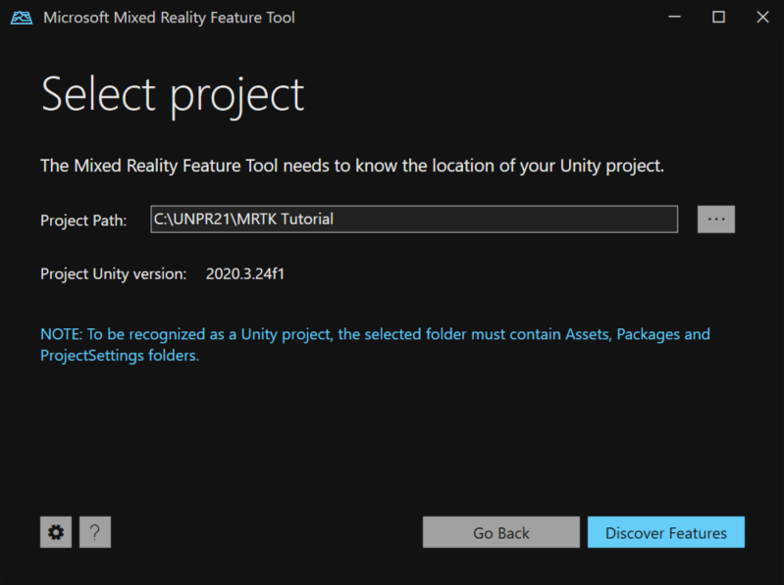
En la pantalla "Detectar características", debemos identificar el grupo de paquetes para nuestro proyecto. En este caso, trabajaremos con el paquete de Mixed Reality Toolkit (MRTK) y seleccionaremos la versión más reciente de Mixed Reality Toolkit Foundation. También utilizaremos el paquete de Plataform Support, seleccionando la versión más reciente de Mixed Reality OpenXR Plugin. Después de haber realizado las selecciones, hacer clic en obtener características como se lo puede visualizar en la siguiente Figura 75
Figura 75
Detectar características
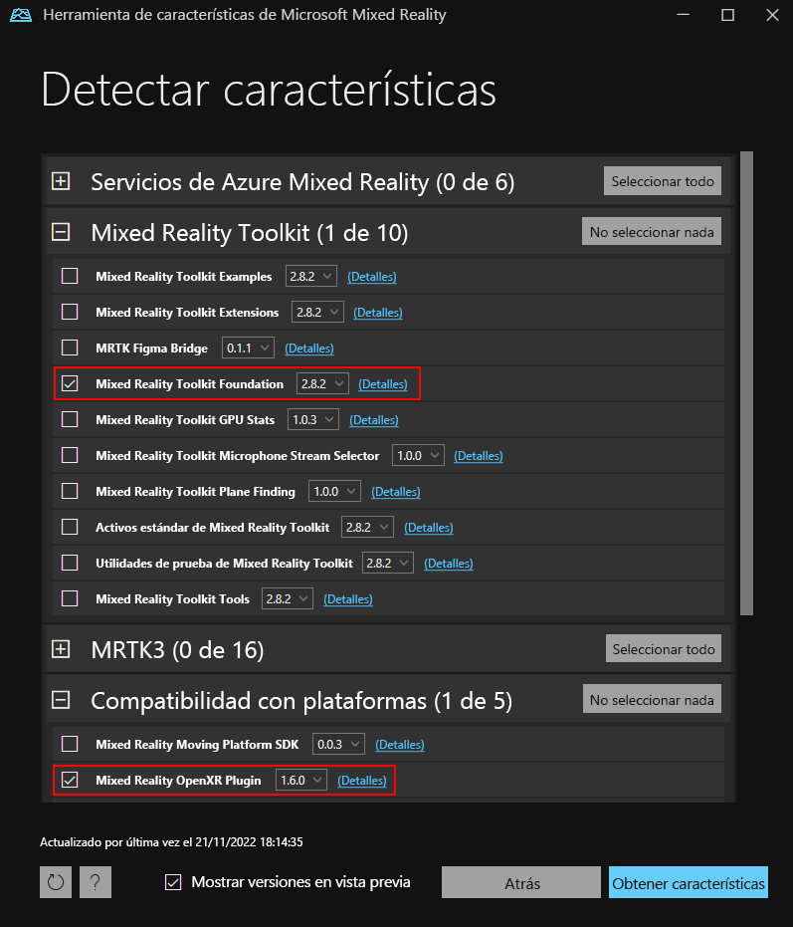
- Seleccione Validar para validar los paquetes seleccionados. Debería ver un cuadro de diálogo que indica No validation issues were detected (No se detectaron problemas de validación). Cuando termine, haga clic en OK (Aceptar).
- Seleccione Importar. En la página Revisar y aprobar, puede revisar información sobre los paquetes.
- Seleccione Aprobar.
Vuelva al editor de Unity y haga clic en un área en blanco de la interfaz de usuario. Verá una barra de progreso que muestra que los paquetes se están importando.

Configuración del proyecto de Unity
Después de que Unity haya importado los paquetes, aparece una advertencia que le pregunta si desea habilitar los back-end reiniciando el editor. Seleccione Sí. Como se lo puede visualizar en la siguiente Figura 76.
Figura 76
Reiniciar el editor
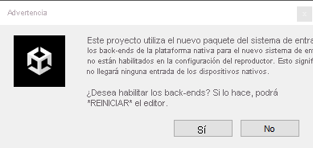
Se abrirá la ventana Configurador del proyecto de MRTK. Si no es así, ábralo manualmente; para ello, vaya a Mixed Reality > Kit de herramientas > Utilidades > Configurar proyecto para MRTK. Como se muestra en la siguiente Figura 77.
Figura 77
Kit de herramientas
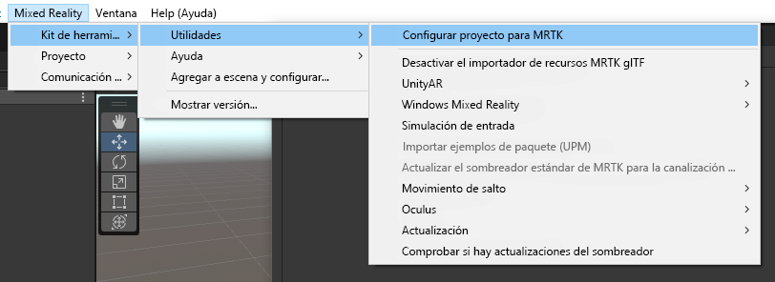
Seleccione Unity OpenXR Plugin para habilitar la administración de complementos XR y agregue los paquetes necesarios al proyecto. Como se puede visualizar en la siguiente Figura 78.
Figura 78
Administración de complementos
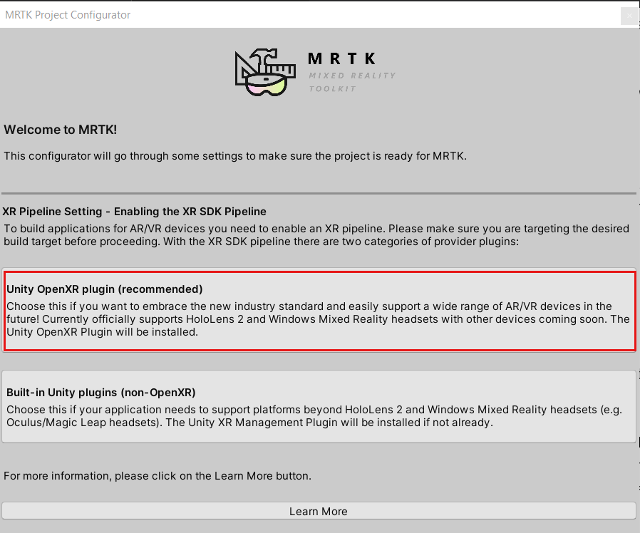
En la pantalla Welcome to MRTK, seleccione Show XR Plug-In Management Settings. A continuación, se lo puede visualizar la Figura 79.
Figura 79
MRTK Project Configurator
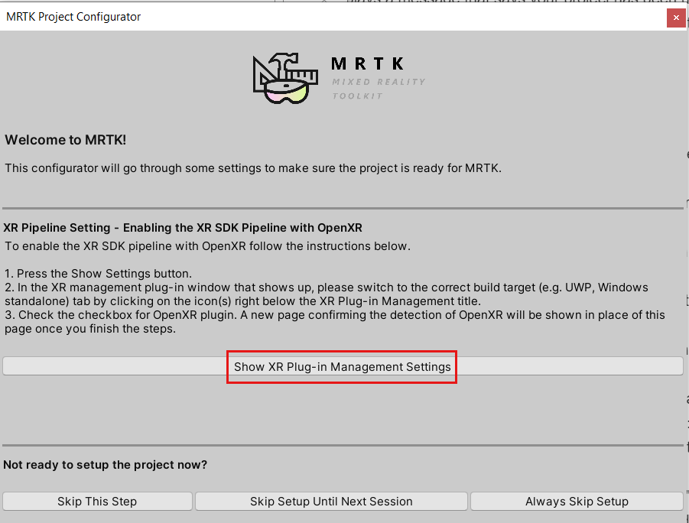
- Se abre la ventana Configuración del proyecto. Asegúrese de que está en la página Administración de complementos XR con la configuración de Plataforma universal de Windows como se puede visualizar en la siguiente Figura 80.
- Asegúrese de que Inicializar XR al iniciar está seleccionado y, a continuación, en Proveedores de complementos, haga clic en Open XR como se indica en la siguiente Figura 81.

Figura 80
Administración de complementos XR
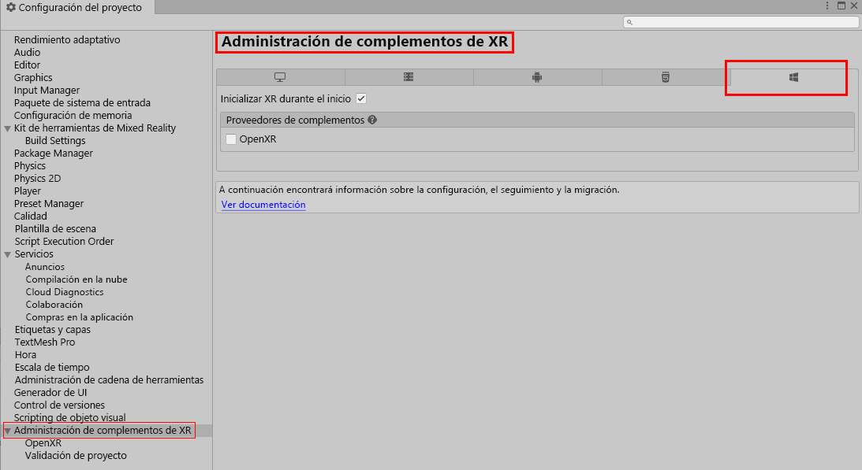
Figura 81
Inicializar XR
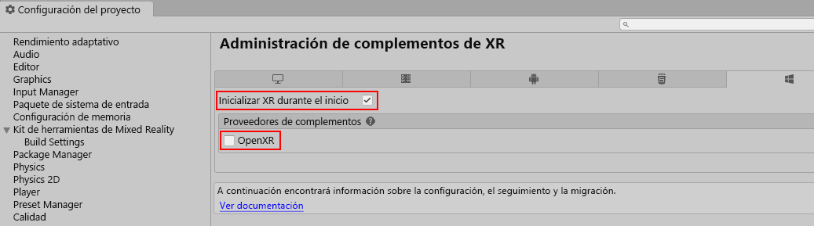
- Se carga el complemento OpenXR y, a continuación, aparecen dos elementos debajo de OpenXR. Seleccione el primero, Microsoft HoloLens feature group (Grupo de características de Microsoft HoloLens).
- Cierre la ventana Configuración del proyecto.
- En la ventana MRTK Project Configurator, seleccione Apply Settings como se puede visualizar en la siguiente Figura 82.
Figura 82
Aplicar configuración
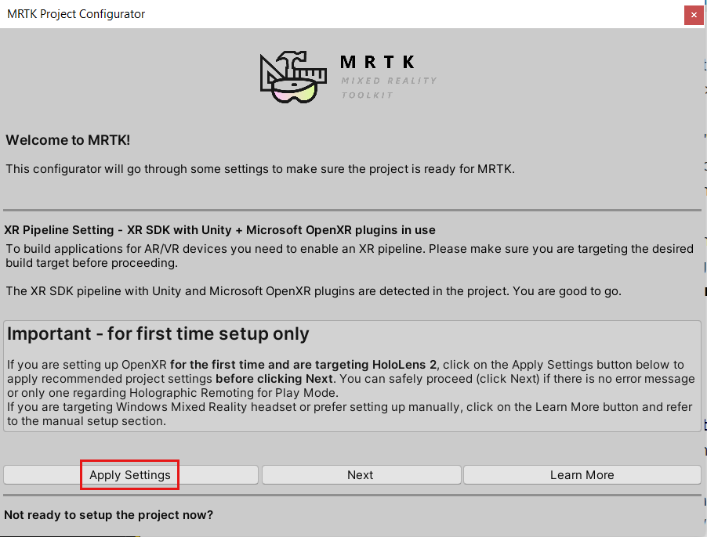
- En la ventana Validación del proyecto que aparece, asegúrese de estar en la pestaña Plataforma para UWP y haga clic en Corregir todo para resolver los problemas de validación. Tenga en cuenta que puede haber problemas remanentes después de hacer clic en Corregir todo. En ese caso, haga clic en Corregir todo de nuevo, omita los problemas marcados como Específicos del caso y, a continuación, lea las recomendaciones para los problemas restantes (si los hay) y realice los cambios que desee.
- En el Configurador MRTK, haga clic en Siguiente y luego en Aplicar para que se aplique la configuración recomendada.
- Haga clic en Siguiente, y, a continuación, haga clic en Importar TMP Essentials.
- Cuando aparezca el panel MRTK Setup Completed haga clic en Listo.

Configuración del proyecto OpenXR con MRTK
En la pestaña proyectos, haga clic en nuevo proyecto como se muestra en la Figura 83
Figura 83
Nuevo Proyecto
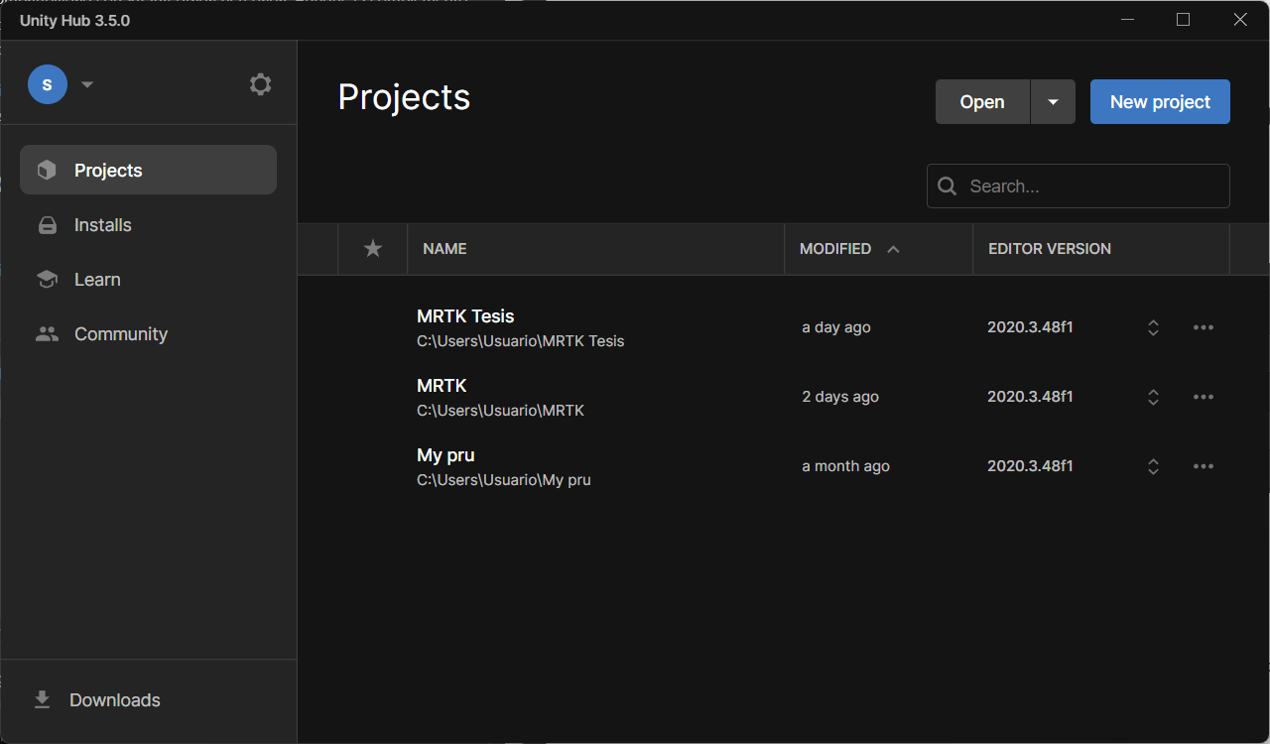
- Hacer clic en la versión del proyecto en la elaboración de este proyecto se trabajó con la versión 2020.3.48f1
- Utilizar la plantilla con la cual se trabajará 3D Core
- Agregarle un nombre al proyecto
- En el cuadro de Ubicación, haga clic en el icono de la carpeta y, a continuación, dirigirnos a la carpeta donde se guardará el proyecto y le damos en crear proyecto como lo podemos visualizar en la Figura 84.
- Esperamos que nos cargue el proyecto que nos presenta la Figura 85.
- Una vez que el proyecto se haya creado nos saltara la Figura 86,
Figura 84
Nombre proyecto
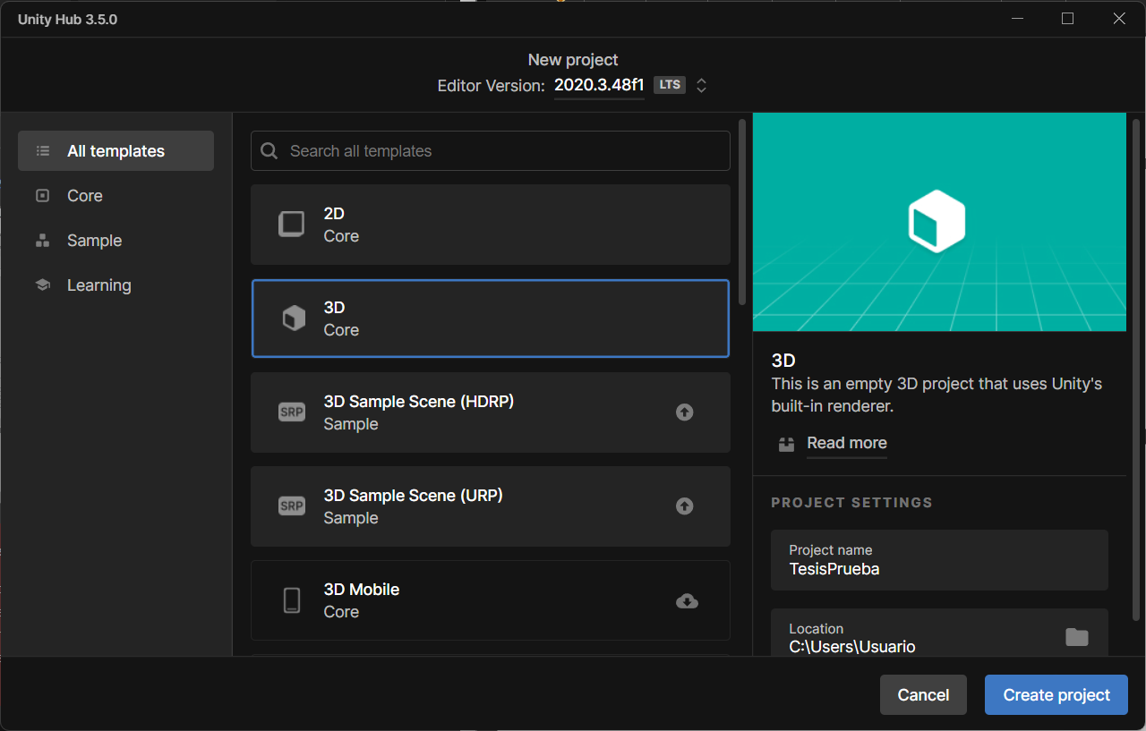
Figura 85
Pantalla de carga
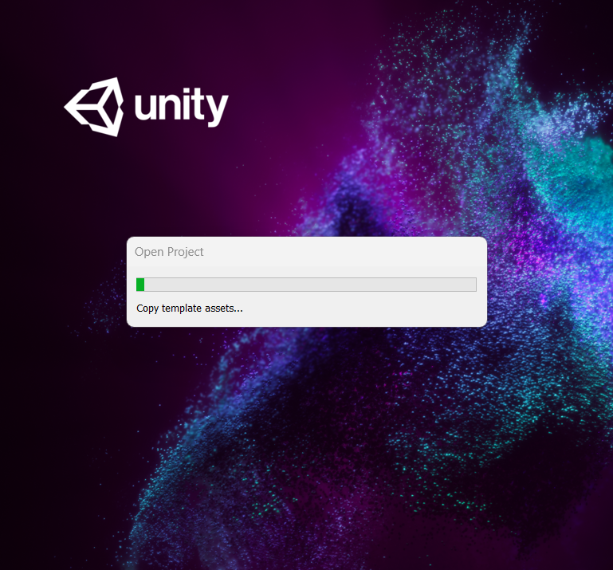
Figura 86
Iniciación del proyecto
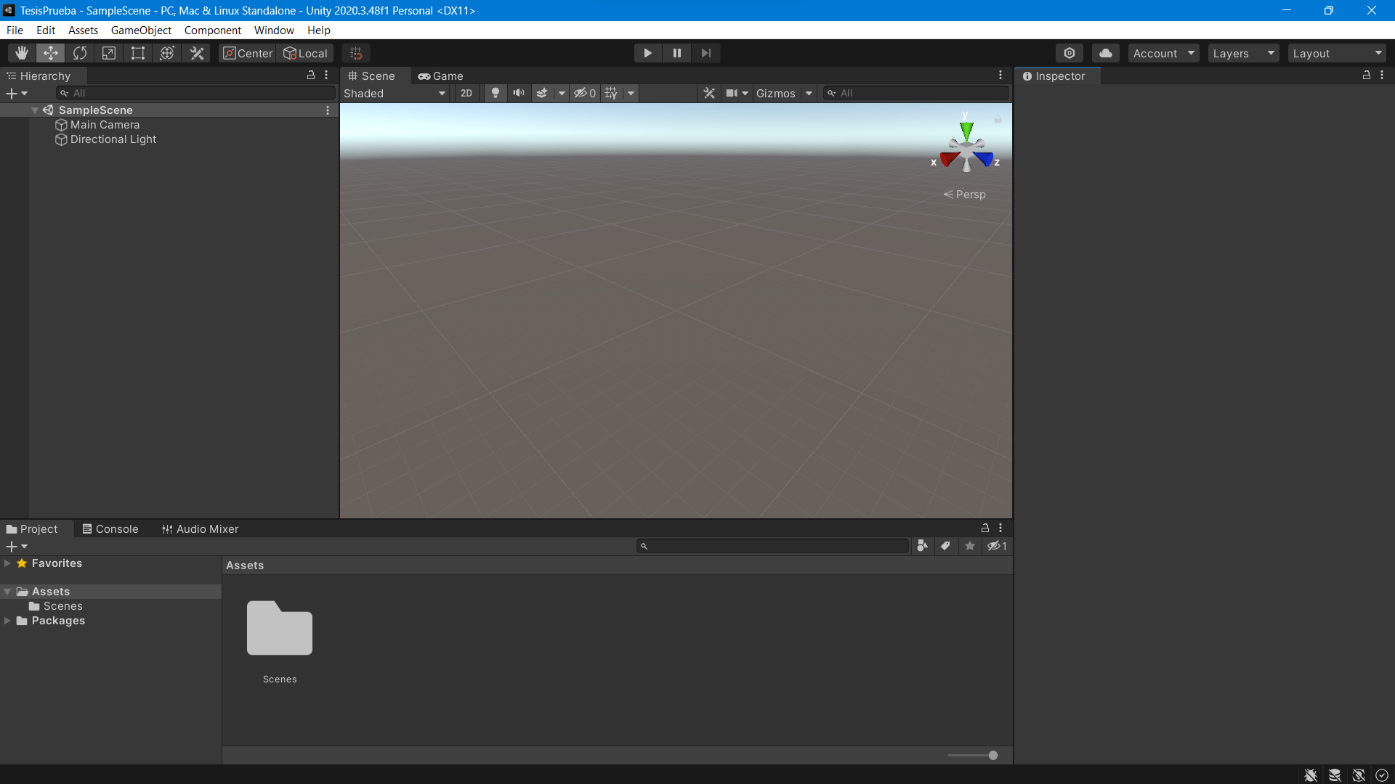
Escoger el destino de compilación la cual tendrá un destino para Desktop VR manteniendo la plataforma independiente Mac & Linux, que se encuentra seleccionada de forma predeterminada en el proyecto de Unity como se lo puede visualizar en la Figura 87
Figura 87
Destino de compilación
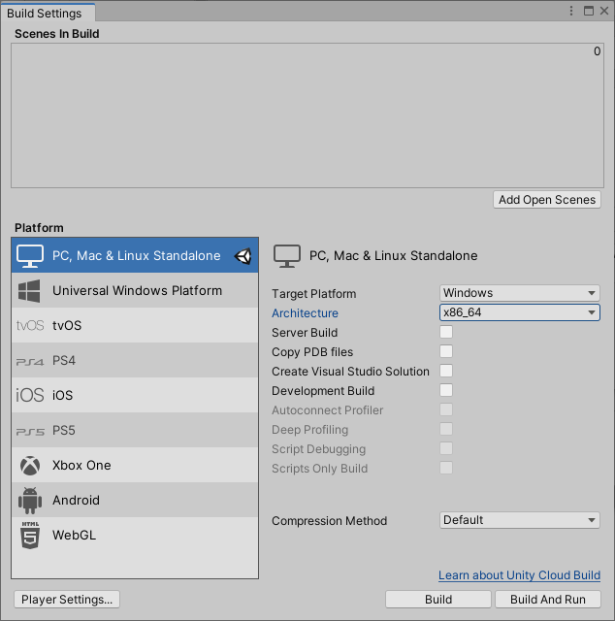
En el apartado de Universal Windows Plataform tener las siguientes configuraciones que se indican en la Figura 88
Figura 88
Configuración Universal Windows Plataform
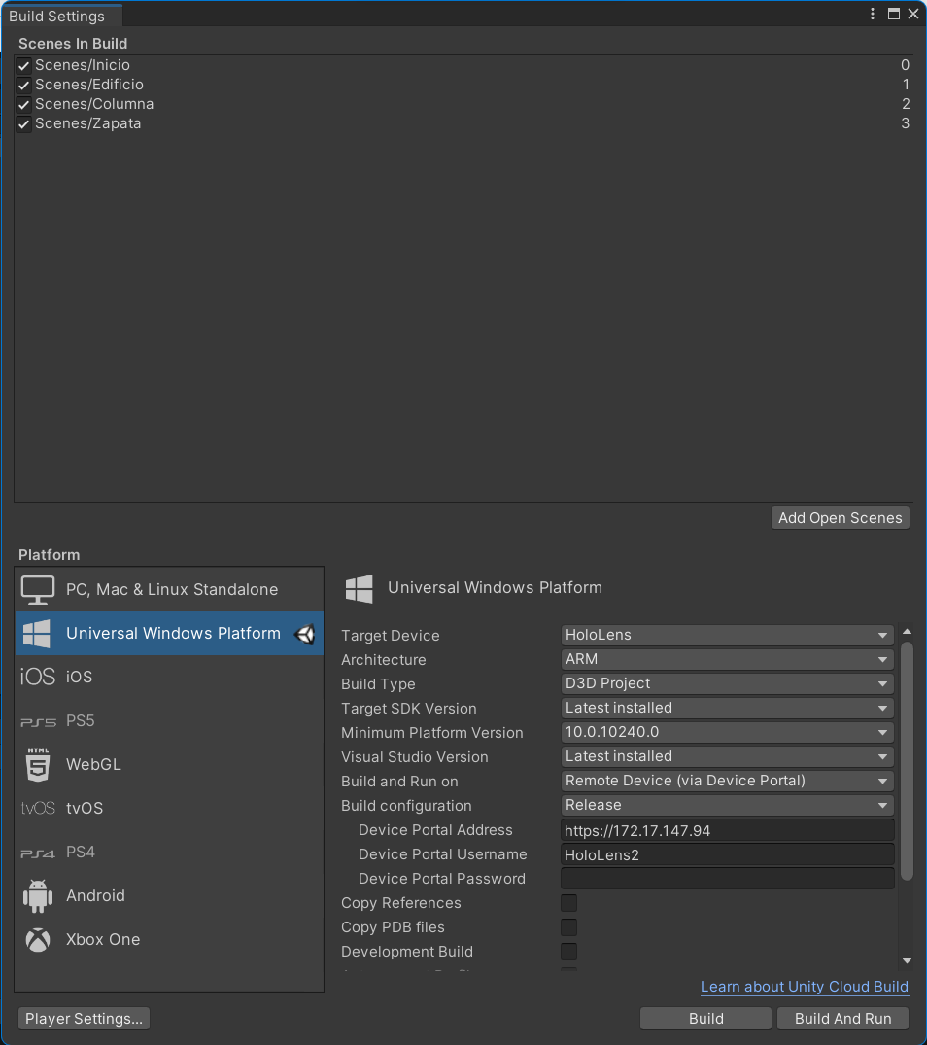

Creacion de la escena y configuración de MRTK
- En la barra de menús, seleccione Mixed Reality > Toolkit > Add to Scene and Configure como se muestra en la Figura 89.
- La configuración del kit de herramientas de Mixed Reality aparece en el inspector.
Figura 89
Creación de la escena
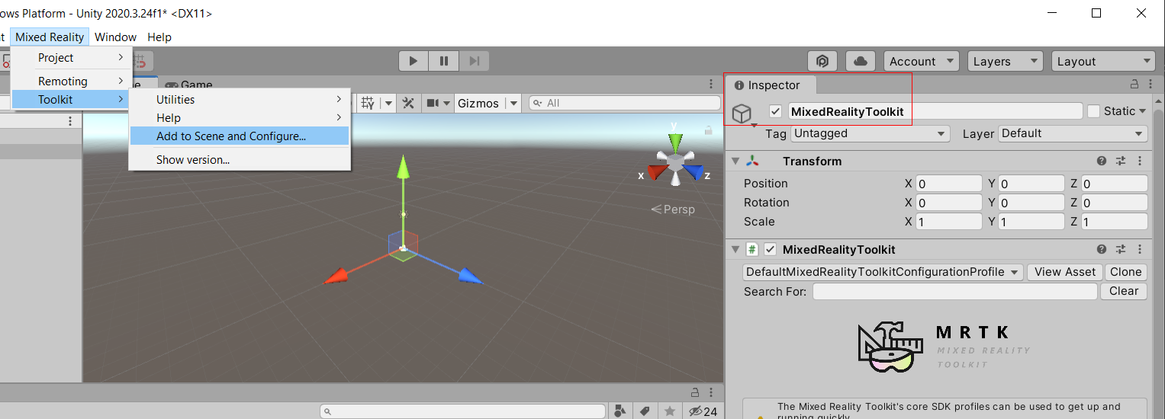
Una vez que MRTK se agrega a la escena y se configura, se agregan dos nuevos objetos a la ventana Hierarchy como se muestra en la Figura 90:
MixedRealityToolkit
MixedRealityPlayspace
Figura 90
Nuevos objetos en la jerarquía
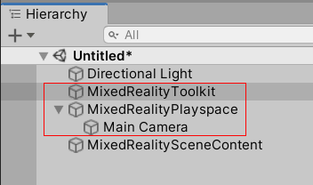

Apéndice B. Manual de Usuario
En este apéndice se incluye el manual de usuario para la manipulación del prototipo y un video explicativo.

Manual de Usuario

Introducción
Se realizaron las especificaciones técnicas para el desarrollo del prototipo en el cual se integraron software y hardware a utilizar. Todo esto considerando el modelo instruccional que se llevó a cabo en la etapa inicial, y la segunda etapa de diseño funcional, donde se realizó un prototipo.
En el desarrollo del mundo se utilizó el software Unity en el cual se realizaron las funcionalidades básicas, de la misma manera para la creación de los objetos en 3D que fueron proporcionados por los estudiantes utilizaron Revit AutoDesk.
En el caso de la Realidad Mixta se manejó MRTK que es un kit de herramientas de Unity, para poder crear la interacción de los objetos de manera individual. Para el material auditivo se utilizó la herramienta Speechgen.io, con los textos que fueron proporcionados por los estudiantes, esto con el propósito de incrementar otro tipo de aprendizaje en los alumnos y por el lado de la programación se utilizó el lenguaje de C#, apoyándose en el simulador que nos proporcionada Unity.

Manipulación de los Hololens 2
La manipulación de los dispositivos de realidad mixta, como las HoloLens 2, es fundamental para su funcionamiento y utilidad. Por ejemplo, el manejo adecuado de las gafas es esencial para evitar rayones en el cristal, prevenir caídas y se indica las partes de los HoloLens2 que se visualiza en la Figura 91, en la Figura 92 se indican la forma correcta de sujetarlas. Estos dispositivos ofrecen una variedad de métodos de entrada, como gestos, comandos de voz y proyecciones de mano, que permiten a los usuarios interactuar y manipular hologramas y elementos virtuales de manera intuitiva y precisa. Además, las HoloLens 2 utilizan un sistema articulado de seguimiento de la mano como principal dispositivo de entrada, lo que permite una manipulación directa de los hologramas.
Figura 91
Partes HoloLens 2
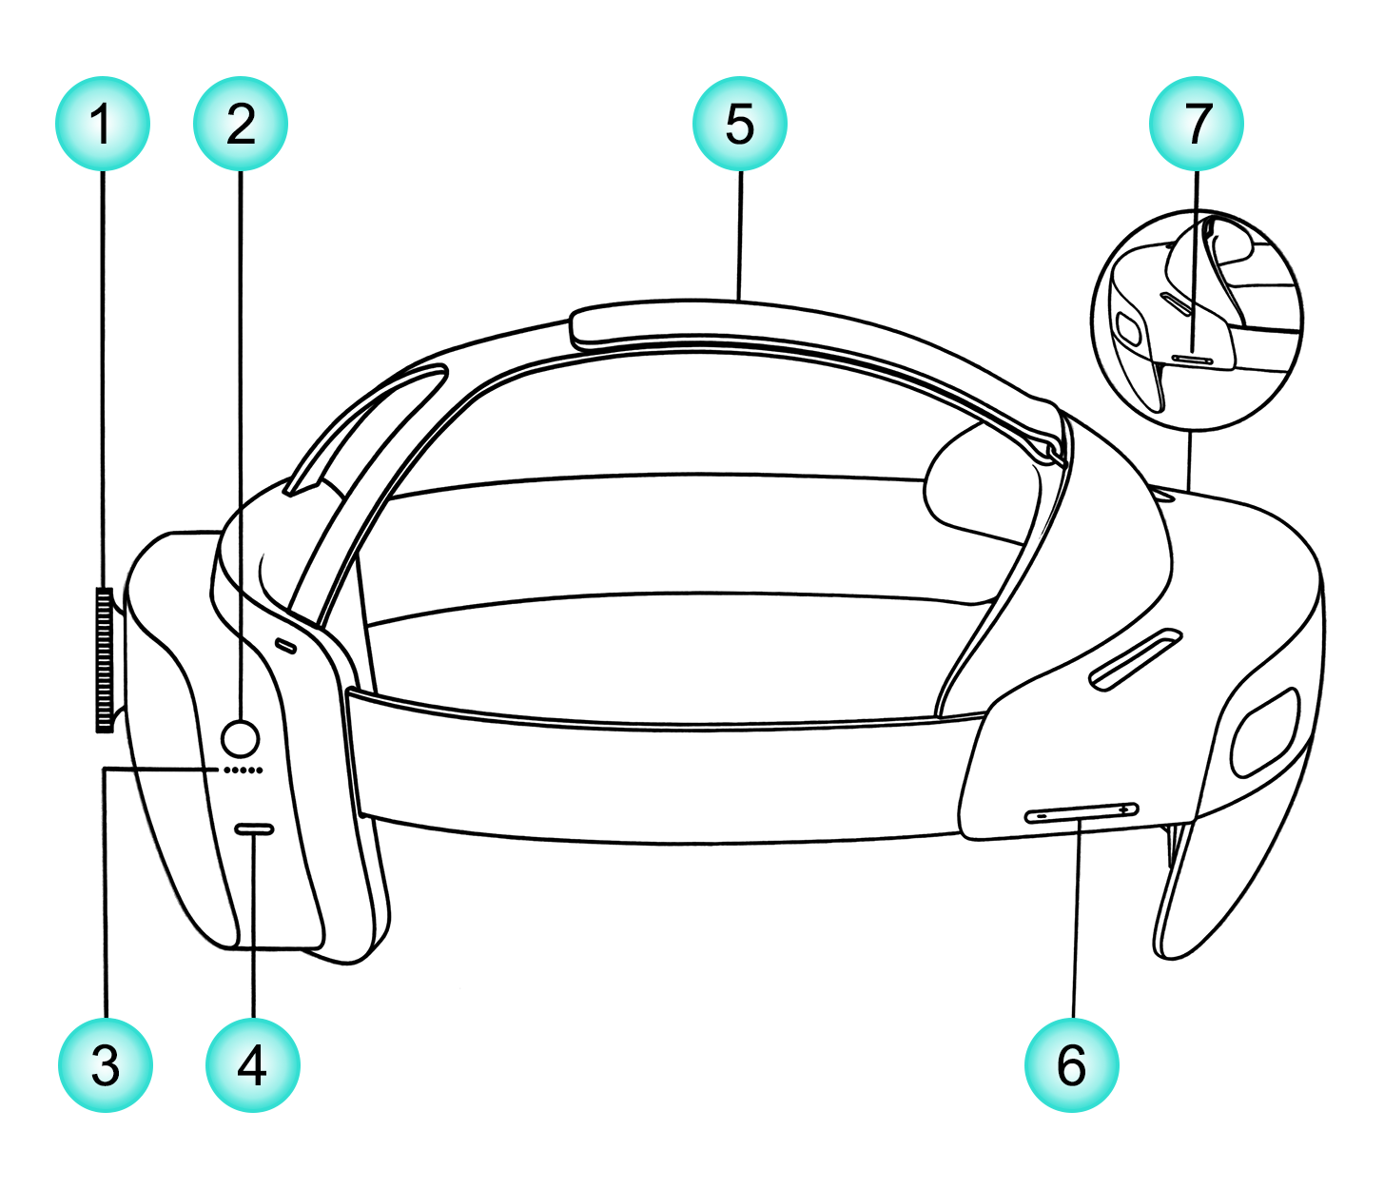
Nota: Tomada de (HoloLens 2 Basics & Setup · EnKLU Documentation, n.d.)
- Rueda de ajuste del casco.
- Botón de encendido.
- Indicadores LED de carga, cada LED equivales a 20% de carga.
- Puerto de carga USB tipo C.
- Correa ajustable superior.
- Botones de ajuste de brillo.
- Botones de ajuste de volumen.
Figura 92
Manejo HoloLens 2
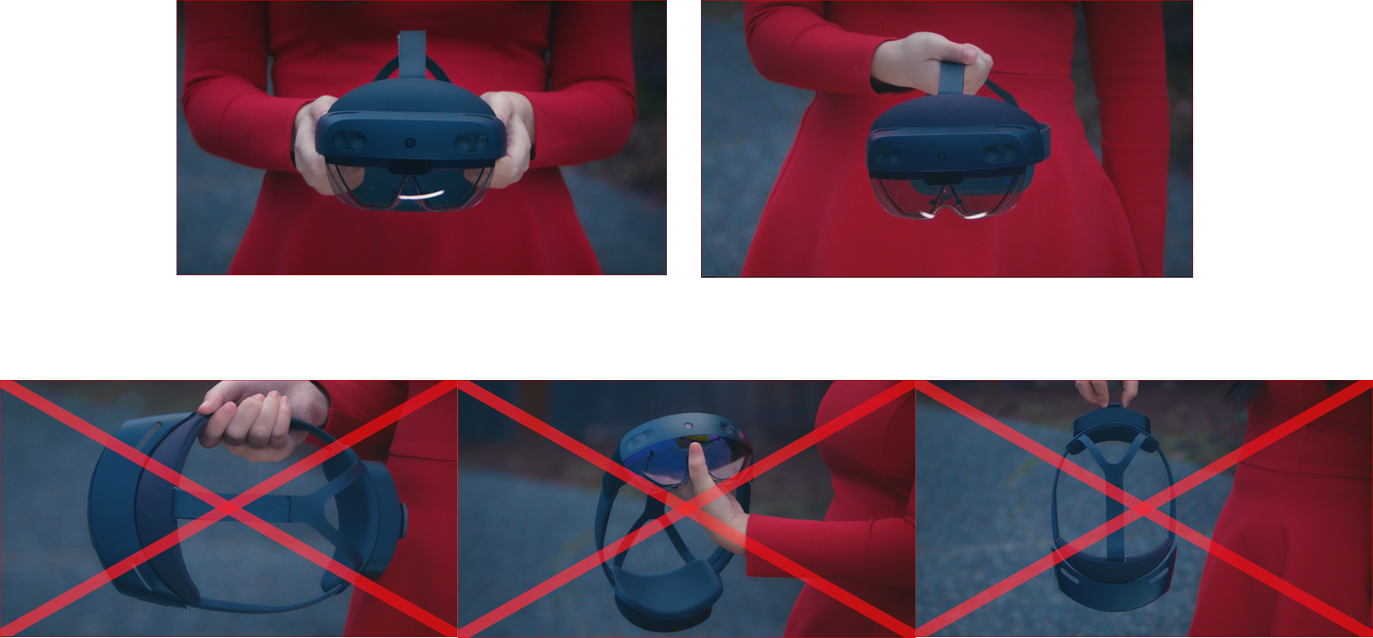
Nota: Tomada de (Lolambean, 2023)

Calibración de los HoloLens 2
La calibración de HoloLens 2 es fundamental para mejorar la experiencia al visualizar el entorno virtual y para interactuar con él. Esta calibración garantiza un seguimiento preciso de los ojos, contribuye a la comodidad del usuario, y asegura la alineación de los hologramas y el seguimiento de manos. Tras completar la calibración, los hologramas se mostrarán correctamente, incluso si el visor se desplaza por la cabeza. Para evitar este procedimiento, se puede optar por cancelar la calibración al utilizar el dispositivo por primera vez como se observa en la Figura 93. Es importante tener en cuenta que saltarse este proceso puede afectar la calidad y comodidad de la representación de los hologramas, así como el funcionamiento de algunas características que dependen del seguimiento ocular
Figura 93
Calibración de HoloLens
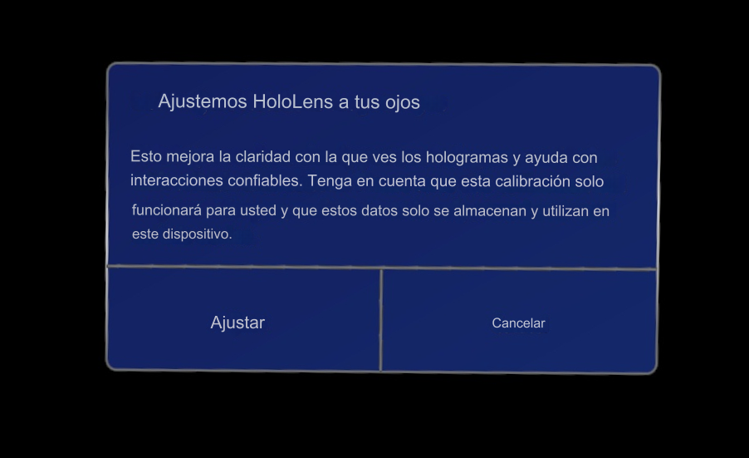

Navegación
El usuario puede tener una navegación libre, donde elige por dónde empezar su ruta, al momento de seleccionar algún botón lo llevará a una escena de manera individual como se puede observar en la Figura 94. La interfaz gráfica se utiliza para mostrar la información de una manera más atractiva y fácil de comprender para el usuario
Figura 94
Menú Inicial
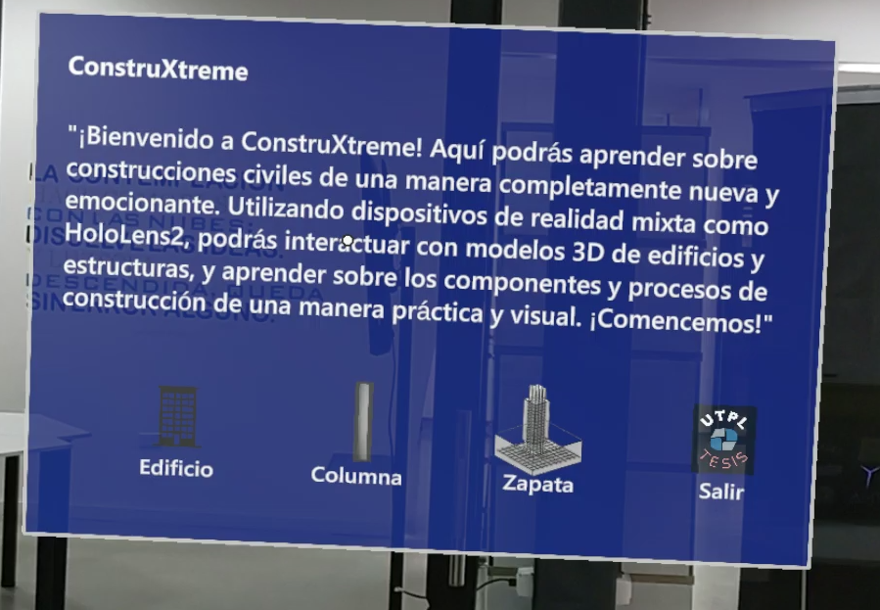
Al elegir una escena a visitar el prototipo se carga una pantalla nueva del modelo 3D de manera individual, en ella se comenzará a dar la información sobre algunos datos como para que se lo utiliza.

Objetos de interacción
En las diferentes escenas encontrara audios explicativos para una mejor comprensión del tema como se puede observar en la Figura 95 y de igual manera en cada escena existen más botones con los cuales se podrá interactuar como se observa en la Figura 96.
Figura 95
Audios edificio
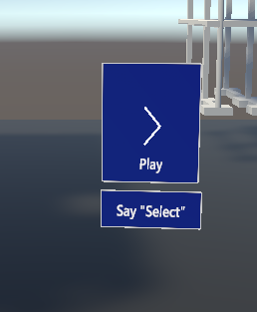
Figura 96
Menú Edificio
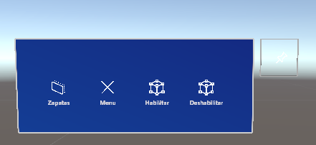

Edificio
Una vez que se han explicado los objetos con los que el usuario puede interactuar, este selecciona el primer botón correspondiente al edificio, lo que lo lleva a la escena del edificio. Allí, el usuario puede realizar diversas interacciones, como escuchar audios descriptivos y ver una imagen lo que se escucha en el audio. Como se puede visualizar en la siguiente Figura 97.
Figura 97
Audios edificio
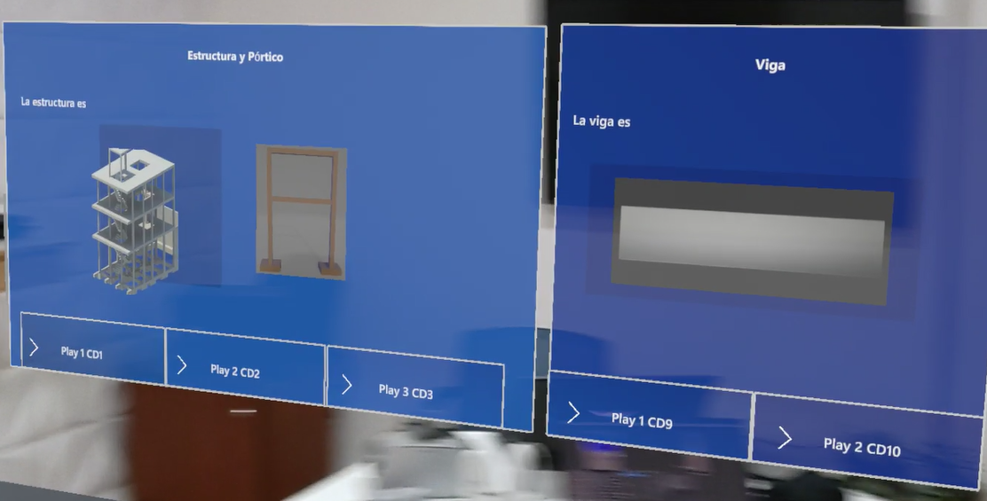
Se dispone de un modelo del Edificio 7 con el que el usuario puede interactuar. El objeto se puede mover, escalar, rotar, y cuenta con física, lo que significa que, si se eleva a cierta altura y se suelta, caerá a la superficie. Como se muestran en las siguientes figuras: Figura 98 y Figura 99.
Figura 98
Escalar edificio
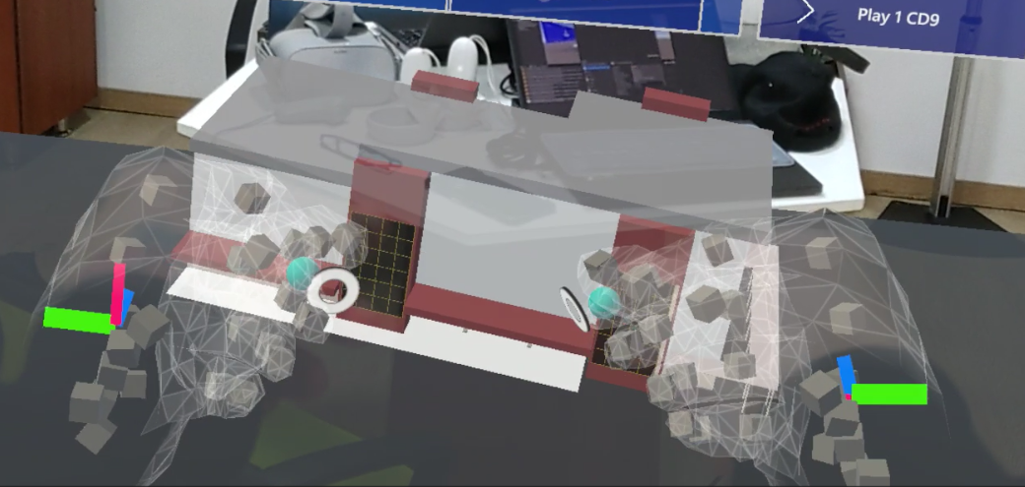
Figura 99
Física del edificio
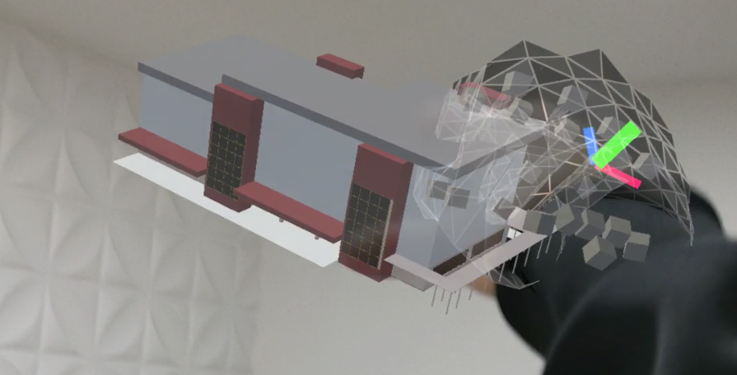
Tanto el audio explicativo que se escucha al ingresar a la escena, como la explicación en texto, están disponibles para proporcionar una comprensión más completa de las acciones a realizar, como se muestra en la Figura 100.
Figura 100
Indicaciones
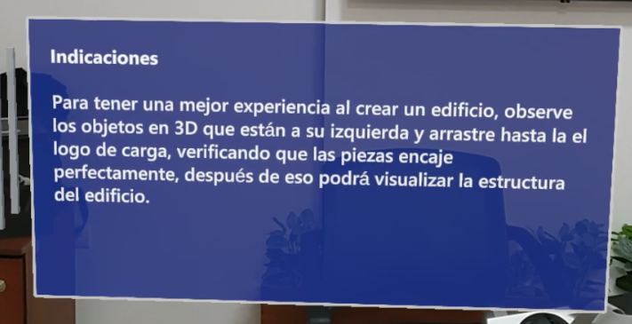
En la figura siguiente se presentan los objetos que rodean al usuario y que pueden ser manipulados para simular la construcción de un edificio como se observa en la siguiente Figura 101.
Figura 101
Simulación edificio
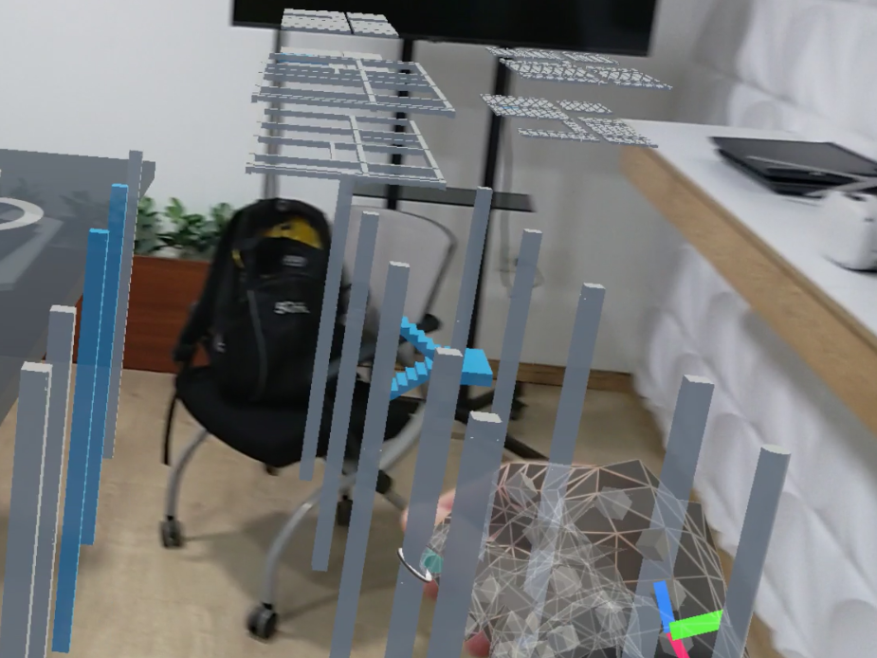
También se dispone de un menú interactivo que incluye los siguientes botones:
Menú inicial: permite volver al inicio.
Reset: reinicia todos los objetos a su posición original.
Reset_Partes: devuelve todos los objetos del edificio a su posición inicial.
Habilitar: permite controlar los límites y usar la interacción cercana o lejana para mover, girar y escalar el control de límites.
Deshabilitar: deja de mostrar las líneas de control de límites. Como se observa en la siguiente Figura 102.
Figura 102
Menú dentro del edificio
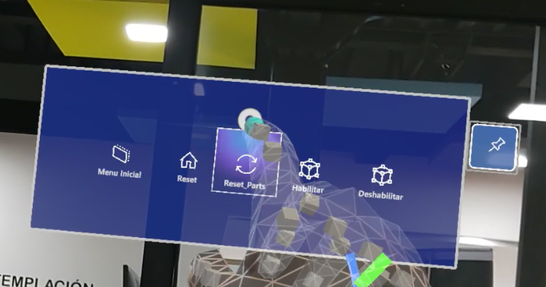

Columna
Una vez que el usuario selecciona la escena de la columna, se despliega un menú con botones interactivos que permiten realizar acciones específicas dentro de esta escena. Como se visualiza en la siguiente Figura 103.
Figura 103
Menú Columna
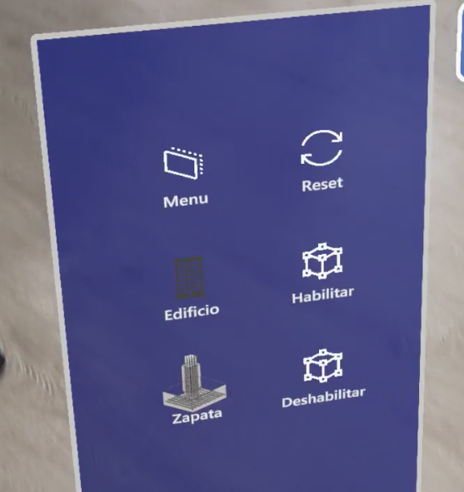
Cada escena brinda la información de manera auditiva, y visual para obtener dos tipos de aprendizaje de los usuarios como se puede visualizar en la Figura 104. Además, se presenta una visualización de cómo están colocados los objetos dentro de la escena de la columna en la Figura 105.
Figura 104
Tipos de aprendizaje
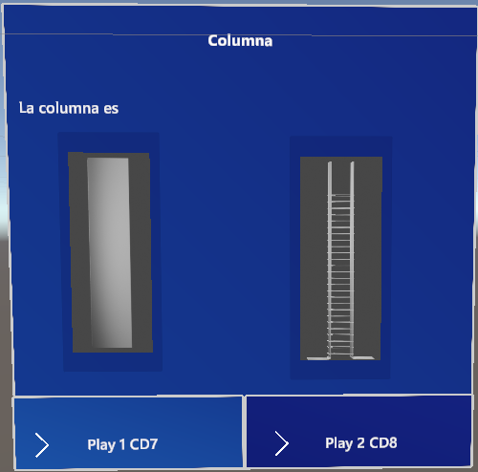
Figura 105
Objetos columna
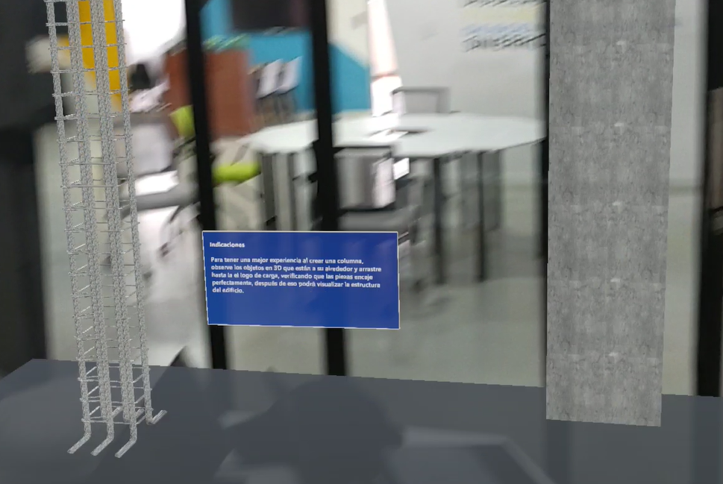

Zapata
En la escena de la zapata tenemos dos objetos donde el primero se lo puede descomponer varias partes como se visualiza en las siguientes figuras Figura 106 y Figura 107
Figura 106
Zapata Inicio
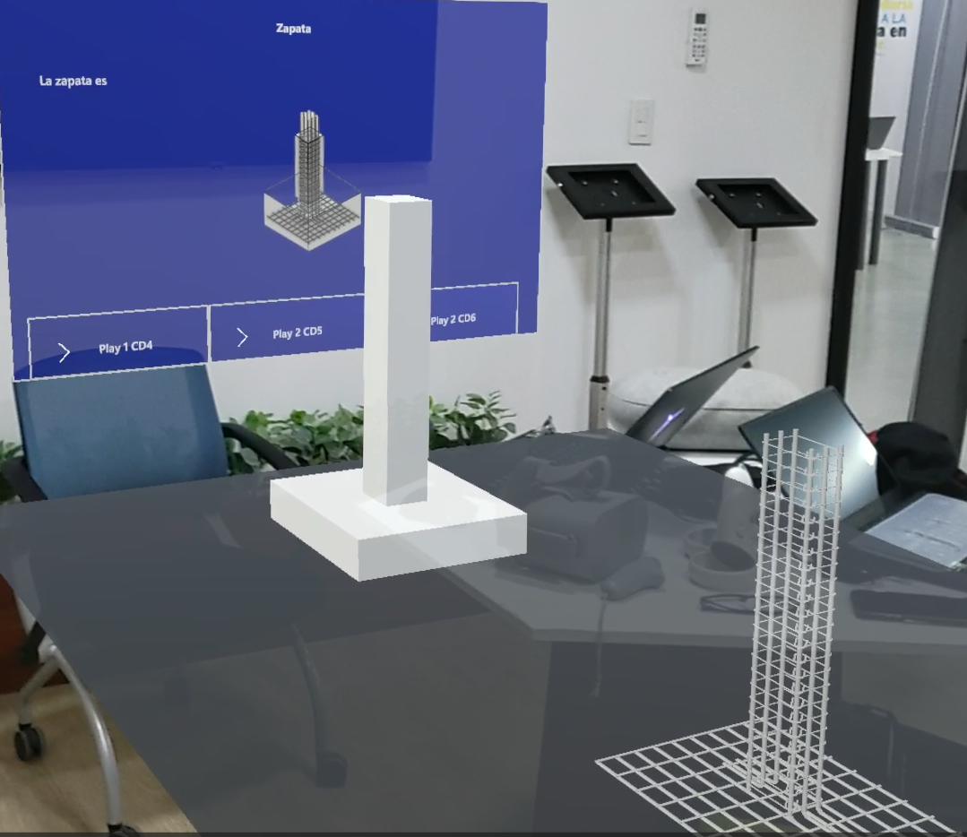
Figura 107
Descomposición zapata
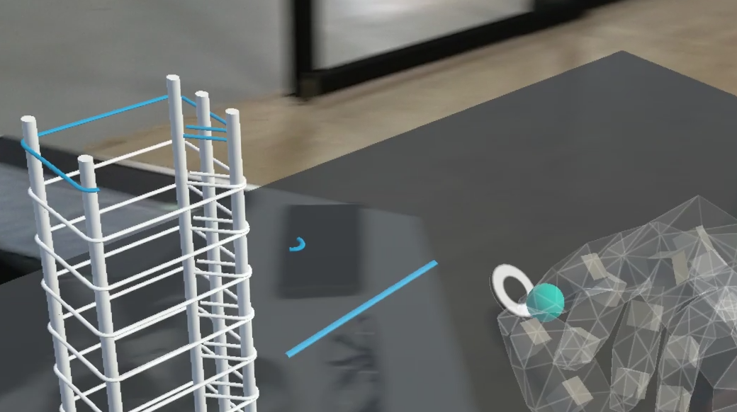
Como en todos las escenas se cuenta con un boton de Habilitar: permite controlar los límites y usar la interacción cercana o lejana para mover, girar y escalar el control de límites. En la siguiente Figura 108 se visualiza de cómo es el contorno.
Figura 108
Botón Habilitar
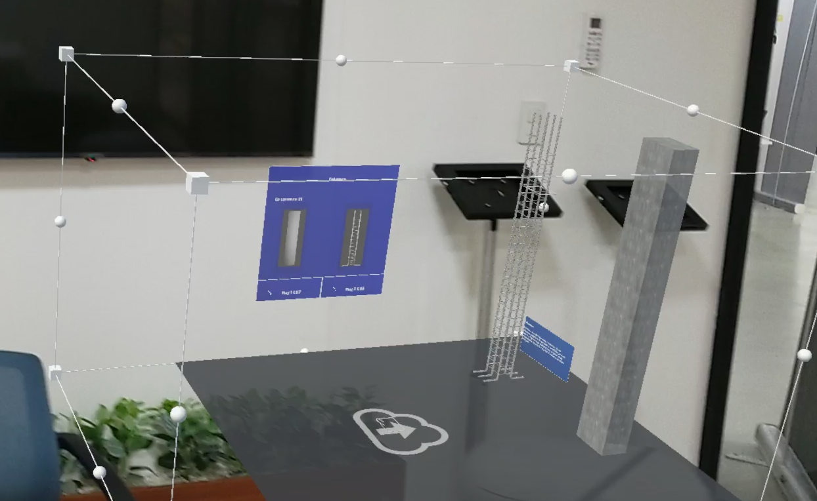

Video del manual de usuario
Para mejorar la comprensión del manual de usuario, se ha creado un video que explica de manera detallada cómo utilizar el prototipo. Este video es una herramienta visual que facilita la comprensión y el uso del prototipo, ya que muestra paso a paso cómo utilizarlo. Además, el video permite a los usuarios visualizar el prototipo en acción, lo que puede ayudar a aclarar cualquier duda o confusión que puedan tener. De esta manera, el video manual de usuario es una herramienta útil y efectiva para mejorar la experiencia del usuario y garantizar que los usuarios puedan utilizar el prototipo de manera efectiva.
Video de demostración: https://www.youtube.com/watch?v=QChVnuEsZyo

Apéndice C. Instrumento de Validación
En este apéndice, se presentan las preguntas elaboradas para el instrumento de validación, centrándose en las herramientas de SUS y Nasa TLX. Estas herramientas son ampliamente utilizadas en el campo de la usabilidad y la carga mental, respectivamente, y son fundamentales para evaluar la experiencia del usuario en diferentes contextos.

Aspectos Generales
Seleccione la carrera a la cual pertenece
- Ingeniería Civil
- Computación
- Arquitectura
- Otro
Indique la carrera a la cual pertenece
Genero
- Masculino
- Femenino
Ingrese sus nombres y apellidos completos
Edad
Ha tenido alguna experiencia con la tecnología de Realidad Mixta (RM)
- Si
- No

Cuestionario System Usability Scale (Sus) para Evaluación de usabilidad
A continuación, encontrarás una serie de afirmaciones relacionadas con tu experiencia utilizando el prototipo de formación en construcciones civiles con HoloLens 2 llamado de aquí en adelante "Prototipo". Indica tu grado de acuerdo o desacuerdo con cada afirmación asignando un número del 1 al 5, donde 1 significa "Totalmente en desacuerdo" y 5 significa "Totalmente de acuerdo".
¿Cómo calificaría la claridad de las instrucciones del prototipo?
- 1. Muy confusas
- 2. Confusas
- 3. Regularmente Confusas
- 4. Claras
- 5. Muy Claras
¿ Como evalúas la facilidad de uso del prototipo?
- 1. Muy difícil de usar
- 2. Difícil de usar
- 3. Neutral
- 4. Fácil de usar
- 5. Muy fácil de usar
Creo que necesitaría el apoyo de una persona técnica para poder utilizar el prototipo
- 1. Totalmente en desacuerdo
- 2. En desacuerdo
- 3. Neutral
- 4. De acuerdo
- 5. Totalmente de acuerdo
Las funciones del prototipo están bien integradas.
- 1. Totalmente en desacuerdo
- 2. En desacuerdo
- 3. Neutral
- 4. De acuerdo
- 5. Totalmente de acuerdo
Me siento confiado usando el prototipo.
- 1. Totalmente en desacuerdo
- 2. En desacuerdo
- 3. Neutral
- 4. De acuerdo
- 5. Totalmente de acuerdo
Encuentro que el prototipo es inconsistente en su funcionamiento.
- 1. Totalmente en desacuerdo
- 2. En desacuerdo
- 3. Neutral
- 4. De acuerdo
- 5. Totalmente de acuerdo
Imagino que la mayoría de las personas aprenderían a usar este prototipo muy rápidamente.
- 1. Totalmente en desacuerdo
- 2. En desacuerdo
- 3. Neutral
- 4. De acuerdo
- 5. Totalmente de acuerdo
Creo que el prototipo es complicado de usar.
- 1. Totalmente en desacuerdo
- 2. En desacuerdo
- 3. Neutral
- 4. De acuerdo
- 5. Totalmente de acuerdo
Me sentí muy frustrado al utilizar el prototipo.
- 1. Totalmente en desacuerdo
- 2. En desacuerdo
- 3. Neutral
- 4. De acuerdo
- 5. Totalmente de acuerdo
Necesité aprender muchas cosas antes de poder empezar con el prototipo.
- 1. Totalmente en desacuerdo
- 2. En desacuerdo
- 3. Neutral
- 4. De acuerdo
- 5. Totalmente de acuerdo
Recomendaría el prototipo a otros estudiantes que están aprendiendo sobre construcciones civiles.
¿Tiene algún comentario adicional o sugerencia para mejorar la usabilidad del prototipo?

Cuestionario de pruebas Nasa-TLX
El objetivo de este formulario es evaluar la carga de trabajo percibida de una tarea, sistema o equipo. La carga de trabajo percibida es la cantidad de esfuerzo mental y físico que se requiere para completar una tarea.
Agradecemos tu participación en la evaluación de la carga de trabajo asociada con el prototipo de formación en dispositivos de realidad mixta (HoloLens2). Por favor, proporciona tu evaluación en una escala de 0 a 100 para cada una de las siguientes dimensiones. Donde 0 indica ninguna carga y 100 indica carga máxima. Usa valores enteros dentro de este rango para expresar tu percepción.
Agradecemos tu atención a estas dimensiones específicas. Por favor, sé lo más preciso posible al asignar tus valores. Tu retroalimentación es esencial para entender mejor la experiencia del usuario en el desarrollo de este prototipo de formación. ¡Gracias por tu colaboración!
Esfuerzo mental: Evalúa la cantidad de esfuerzo mental requerido para llevar a cabo la tarea. Incluye aspectos como la demanda de atención, la cantidad de procesamiento cognitivo y la complejidad mental de la tarea.
  - Esfuerzo mental. ¿Cuánto esfuerzo mental le pareció que requería la manipulación de objetos en el prototipo?
  - Esfuerzo mental. ¿Hasta qué punto fue mentalmente exigente escuchar los audios explicativos durante la formación?
Esfuerzo físico: Mide la demanda física impuesta por la tarea. Incluye la evaluación de la intensidad del esfuerzo físico y las demandas de actividad física relacionadas con la tarea.
  - Esfuerzo físico. ¿En qué medida fue físicamente exigente la manipulación de objetos en el prototipo de realidad mixta?
  - Esfuerzo físico. ¿En qué medida fue físicamente exigente la interacción con el dispositivo HoloLens 2 durante la formación?
Carga temporal: Evalúa la presión temporal asociada con la tarea. Incluye la percepción del tiempo disponible para completar la tarea y la sincronización de los elementos temporales en la tarea
  - Carga temporal. ¿En qué medida el tiempo disponible fue suficiente para completar las tareas asignadas durante la formación?
  - Carga temporal. ¿En qué medida la sincronización entre la manipulación de objetos, la información auditiva y las imágenes proporcionadas fue adecuada?
Desempeño: Mide el grado en que el participante percibe que ha logrado un rendimiento exitoso en la tarea. Evalúa la satisfacción con el propio rendimiento y la efectividad en la ejecución de la tarea.
  - Desempeño. ¿Cómo evaluaría su desempeño al manipular objetos en el prototipo?
  - Desempeño. ¿Cómo evalúas tu capacidad para completar las tareas asignadas con precisión?
Esfuerzo: Evalúa el nivel de esfuerzo, tanto mental como físico, invertido por el participante. Incluye la percepción del esfuerzo requerido para completar la tarea.
  - Esfuerzo. ¿Cuánto esfuerzo mental invertiste durante la formación en comparación con tus expectativas?
  - Esfuerzo. ¿Cuánto esfuerzo físico invertiste durante la manipulación de objetos y la interacción con el dispositivo?
Frustración: Mide el nivel de frustración o irritación experimentado por el participante durante la tarea. Incluye la percepción de dificultades, problemas o incomodidades asociadas con la tarea.
  - Frustración. ¿En qué medida experimentaste frustración durante la utilización del prototipo?
  - Frustración. ¿Fue satisfactoria la experiencia de trabajar en el prototipo o resultó estresante?

Preguntas Adicionales
  - ¿Qué aspectos de la experiencia de aprendizaje fueron más útiles?
  - ¿Qué aspectos de la experiencia de aprendizaje podrían mejorarse?

